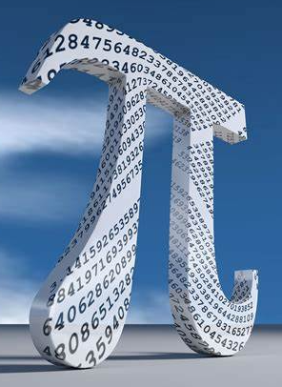
Il cerchio - ripasso
- Un rapporto importantissimo ed interessantissimo.
$π$ : Questa lettera dell’alfabeto greco, si legge pi greco, rappresenta il rapporto tre la lunghezza della circonferenza e quella del diametro di un cerchio. Scoperto fino dai tempi dei Babilonesi e divulgato da Eulero ( ? ) , non è ancora tutt’oggi definito in modo preciso; ha un numero infinito di cifre dopo la virgola ed è un numero trascendente ( ?) .
Viene festeggiato chiaramente il ………………………………………….................................
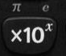
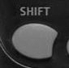
Sulla calcolatrice fx 85:
Seleziona prima e poi sul display leggerai :
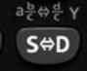
per vedere la forma decimale, basterà premere il tasto: ……………………
Calcola, approssimando ai centesimi: 3$π$ $≅$ ………..…….; 7,5 $π$ $≅$ …………..….;
$\frac{2}{5}π$ $≅$……………….;
Come vedi $π$ , viene considerato come una lettera nel calcolo algebrico.
Osservazione: Nei problemi scriverai i due risultati , quello esatto con $π$ es. 5$π$ e quello approssimato al valore richiesto in decimali: es . 5$π$ $≅$ 15,71
- La lunghezza della circonferenza.
Avendo visto che d = 2r e che $π= \frac{C}{d}$ dove C = circonferenza, d = diametro e r = raggio possiamo calcolare che :
C = d . $π$ oppure C = 2r $π$ formule inverse d = $\frac{C}{π}$ ; r = $\frac{C}{2π}$
Esempi:
  - Calcola la lunghezza di una circonferenza di raggio 7,2 cm.
  - La ruota della mia bicicletta ha un diametro di 71, 12 cm, con una pedalata quanti metri percorro? Sapendo che un giretto del lago è di 50 km, quante pedalate avrò compiuto?
  - Una circonferenza misura 5$π$ cm. Calcola la misura del suo raggio.
- L’area di un cerchio.
$A=r^{2}π$ formula inversa: $r=\sqrt{\frac{A}{π} }$
Esempi:
  - Calcola l’area di un cerchio avente il raggio r = 7,2 cm. [A = 51,84$π$ cm²;$≅$ 162,9 cm²]
  - Calcola il perimetro e l’area di un cerchio avente il diametro di 236 mm.
  - Disegna una circonferenza di raggio r scelto a tuo piacimento, e il quadrato avente come lato il raggio stesso del cerchio. Calcola il rapporto tra l’area del cerchio e l’area del quadrato. Cosa noti?
  - Completa la tabella relative alle circonferenze 1,2, 3, 4, 5.
Circonferenza | raggio | diametro | Circonferenza | Area
1 | 5cm
2 |  | 7 cm
3 |  |  | 28$π$ cm
4 |  |  | 21,98 cm
5 |  |  |  | 324$π$ cm²
  - Un quadrato è circoscritto ad una circonferenza. Sapendo che l’area del cerchio è di 625$π$ cm², calcola area e perimetro del quadrato. [r = 25cm; A = 2500 cm²; P = 200 cm]
  - Disegna un ettagono (nf = 1,038) avente il lato di 4 cm e le rispettive circonferenze circoscritte e inscritte al poligono, calcola:
    - L’area compresa tra la circonferenza circoscritta e il poligono.
    - L’area compresa tra il poligono e la circonferenza inscritta.
- La corona circolare.
Disegna due circonferenze concentriche aventi il raggio rispettivamente di
R = 4 cm e r = 2 cm. Calcola l’area compresa tra le due circonferenze.

- Arco di cerchio.
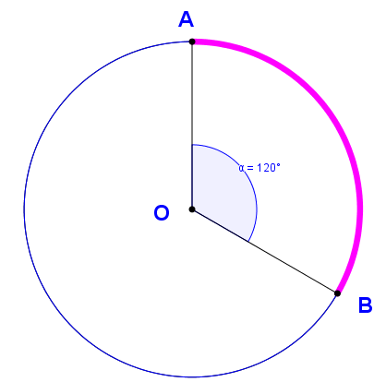
È la parte di circonferenza delimitata da due punti.
L’arco AB.
Sapendo che r = 4 u calcola la lunghezza dell’arco AB.
Devo considerare il rapporto tra l’angolo al centro $α$ e l’angolo giro di 360°.
L’arco sarà $\frac{α°}{360°} . 2rπ$ dunque : ………………………………………
La circonferenza: …………………..………………………………………………..........................
L’arco: ................……………………………………………………………………………………………
…………………………………………………..…………………………………………………………………
- Settore circolare.
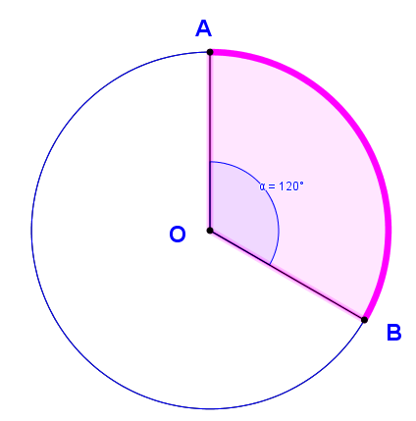
Svolgo lo stesso ragionamento che abbiamo svolto con l’arco, ma prendo in considerazione l’area del cerchio, dunque: il settore circolare AOB.
Sapendo che r = 4 u calcola l’area del settore circolare.
Devo considerare il rapporto tra l’angolo al centro $α$ e l’angolo giro di 360°.
L’arco sarà $\frac{α°}{360°} . r^{2}π$ dunque : …………………………………………………………………..........
L’area del cerchio: …………………..………….................
…………………………………………………..…………………………………………………………………
L’area del settore circolare. ................………………………………………………………….
…………………………………………………..…………………………………………………………………
……………………………………………………………………………………………………………………
……………………………………………………………………………………………………………………
- Esercizi:
  - Un arco insiste su un angolo al centro di 30°, se il raggio della circonferenza misura
9 cm, quanto è lungo l’arco? [1,5 $π$ cm ]
  - Un settore circolare ha l’area di 9 $π$ cm², il cerchio a cui appartiene ha l’area di 36$π$ cm², quanto è ampio l’angolo al centro corrispondente a quel settore? [90° ]
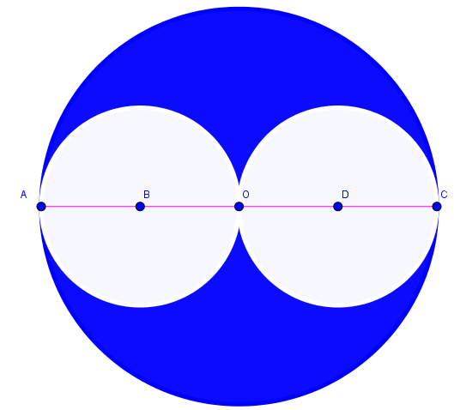
  - Sapendo che $\left|AC\right|$ = 8 u e che $\left|AB\right|=\left|BO\right|=\left|OD\right|=\left|OC\right|$ =2 u Dopo aver rappresentato la situazione sul tuo foglio, calcola:
    - area e perimetro della parte blu.
    - Area e perimetro della parte bianca.
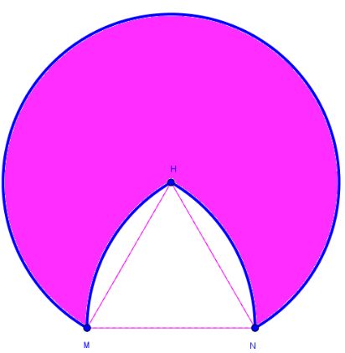
    - È corretto affermare che l’area della parte bianca è equivalente a quella blu?
  - Dato il triangolo equilatero MNH, di lato 5 cm, dopo aver costruito la figura sul tuo foglio, calcola:
    - L’area del triangolo equilatero MNH, considerandolo come triangolo generatore d’un esagono [nf. 0,866]
    - L’area della parte bianca.

    - L’area della figura rosa.
    - Il perimetro della figura rosa.

    - Il rapporto tra la parte bianca e quella rosa.
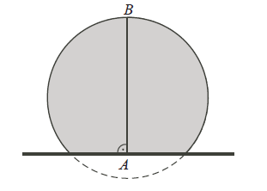
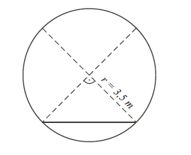
  - Sotto, nella figura a sinistra, è rappresentata schematicamente la sezione di un tunnel ferroviario (parte grigia) ottenuta a partire da un cerchio di diametro 7 m, nel modo illustrato nella figura di destra.
    - Rappresenta la situazione sul tuo foglio.
    - Calcola l’area della sezione del tunnel (parte grigia).
    - Trova la lunghezza del segmento AB, sapendo che AB passa per il centro del cerchio.

- Angolo al centro – angolo alla circonferenza.
In ognuno dei seguenti esempi è rappresentato un angolo alla circonferenza α, disegna l’angolo al centro β, e data la misura di α, calcola quella di β.
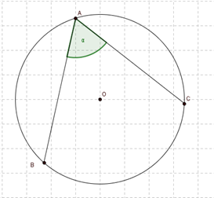
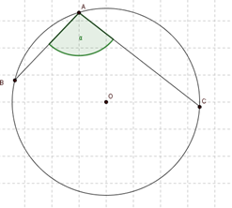
  - b) c)
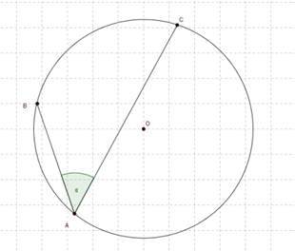

α = 64 °; β =………….. α = 95 °; β = ……….. α = 47 °; β =……………….
Conclusione: ………………………………………………………………………………………….......
........................................................................................................................................
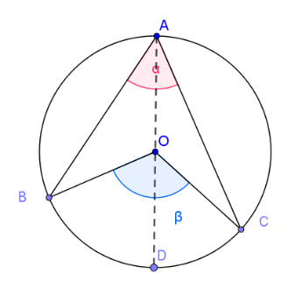
Dimostrazione:
…………………………………………………………………………….........
…………………………………………………………………………….........
…………………………………………………………………………….........
……………………………………………………………………………........
……………………………………………………………………………........
……………………………………………………………………………........
……………………………………………………………………………........
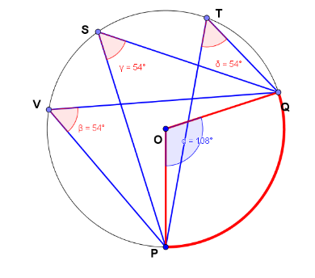
Conseguenza 1: Angoli alla circonferenza che insistono su uno stesso arco sono congruenti. Saresti in grado di motivare?
…………………………………………………………………………………………………………………………

…………………………………………………………………………………………………………………………

…………………………………………………………………………………………………………………………
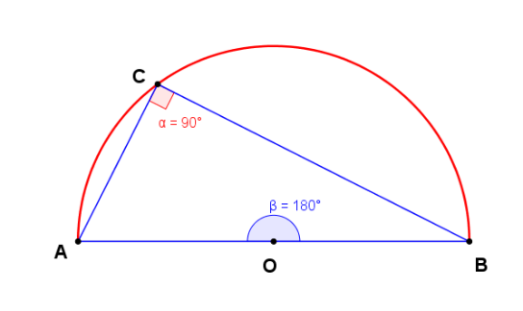
Conseguenza 2: È vero che tutti i triangoli inscritti in una semicirconferenza sono…………………………….? Saresti in grado di motivare?
…………………………………………………………………………........
…………………………………………………………………………........
…………………………………………………………………………........
…………………………………………………………………………........

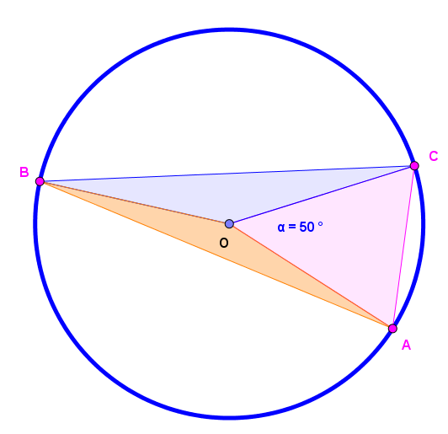
Esercizio:
Nella figura i punti A, B e C appartengono alla
circonferenza di centro O. Determina, con il
calcolo e giustificando, la misura degli angoli
del triangolo ABC, sapendo che $\left|A\hat{O}C\right|$= 50° e
$\left|B\hat{O}C\right|$= 150°
……………………………………………………………………….........
………………………………………………………………………………
………………………………………………………………………………
……………………………………………………………………………….........................................
…………………………………………………………………………………………………………
…………………………………………………………………………………………………………
…………………………………………………………………………………………………………
…………………………………………………………………………………………………………
…………………………………………………………………………………………………………
Rappresentare la situazione sul tuo foglio.
- Il Segmento circolare.

Premessa:

  - Costruire la circonferenza passante b) Costruisci il centro della per i punti A, B e C. circonferenza.
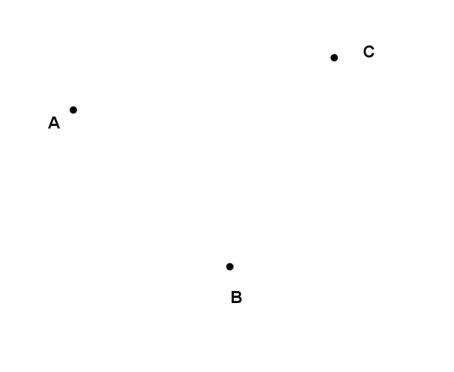
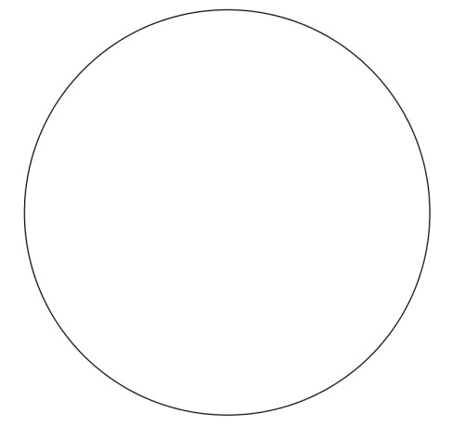
Conclusione:
………………………………………………………………………………………………………………………
………………………………………………………………………………………………………………………
……………………………………………………………………………………………………………………………………………………………...............................................................................................
Il segmento circolare è la parte del cerchio compresa tra un arco e una corda. Si presentano chiaramente le seguenti possibilità.
- il centro non è compreso. b) il centro è compreso.
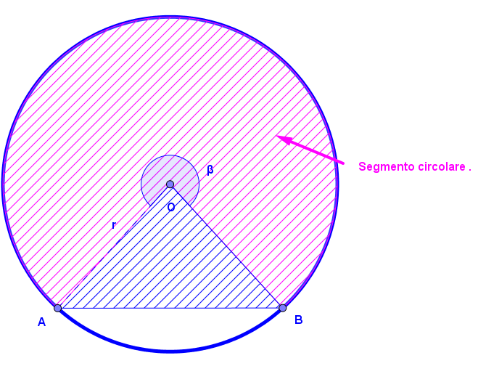
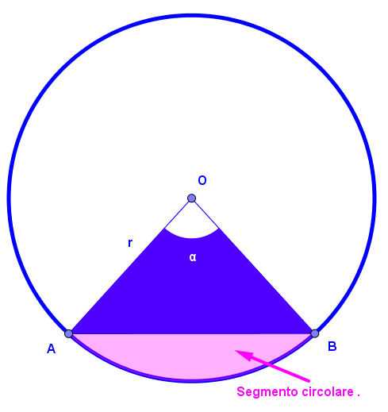

Come calcoleresti l’area nel caso a)?
………………………………………………………………………………………………………………………
………………………………………………………………………………………………………………………
……………………………………………………………………………………………………………………..
………………………………………………………………………………………………………………………
Come calcoleresti l’area nel caso b)?
………………………………………………………………………………………………………………………
………………………………………………………………………………………………………………………
………………………………………………………………………………………………………………………
………………………………………………………………………………………………………………………
Esercizio.
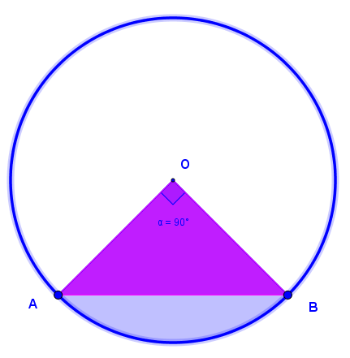
Dopo averlo disegnato, calcola l’area di un segmento circolare sapendo che la misura dell’ampiezza dell’angolo $\left|A\hat{O}B\right|=90°$ e il raggio della circonferenza misura 4 cm. Come potresti calcolare la misura della corda?
- ......................................................................................................
………………………………………………………………………….....................
……………………………………………………………………………..................
……………………………………………………………………………..................
……………………………………………………………………………..................
…………………………………………………………………………….................
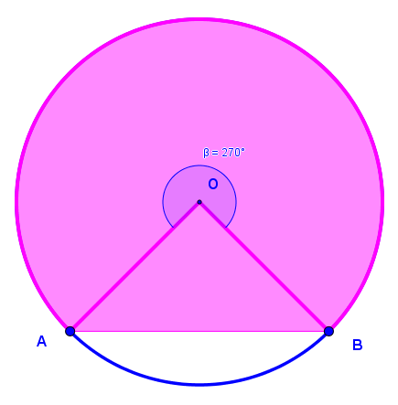
- …………………………………..................................................
………………………………………………………………….................
……………………………………………………………………………..
……………………………………………………………………………..
……………………………………………………………………………..
……………………………………………………………………………..

Esercizio: Come potrò svolgere l’esercizio se l’angolo al centro non fosse di 90°?
……………………………………………………………………………................................................
……………………………………………………………………………................................................
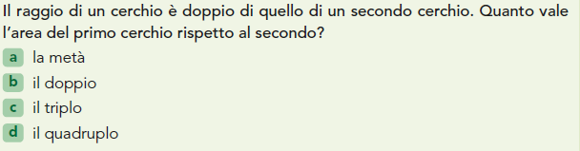
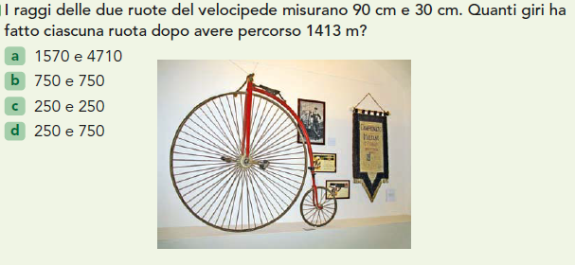
Esercizi:
